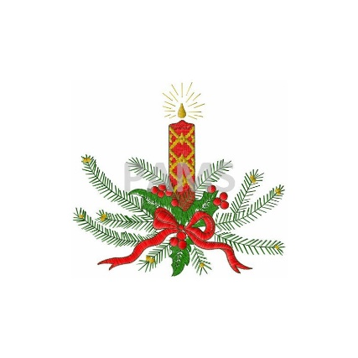 **Změna provozní doby**

**Obecního úřadu Oplocany**

**v době svátků**

**St 27.12.2023 8.00 – 11.30 –13.00 - 15.00**

**Čt 28.12.2023 zavřeno**

**Pá 29.12.2023 zavřeno**

**Od 2.1.2024 do 6.1.2024 pro veřejnost**

**zavřeno !!**

**Poplatky za komunální odpad a psi budou vybírány od 15.1.2024**